Қазақстан Республикасы
Қаржы министрінің
2015 жылғы «27» сәуірдегі
№ 284 бұйрығына
25-қосымша

«Салықтардың, бюджетке төленетін басқа да міндетті төлемдердің, өсімпұлдардың, айыппұлдардың төленген сомаларын есепке жатқызуды және қайтаруды жүргізу»
мемлекеттік көрсетілетін қызмет стандарты

1. Жалпы ережелер

1. «Салықтардың, бюджетке төленетін басқа да міндетті төлемдердің, өсімпұлдардың, айыппұлдардың төленген сомаларын есепке жатқызуды және қайтаруды жүргізу» мемлекеттік көрсетілетін қызметі (бұдан әрі – мемлекеттік көрсетілетін қызмет).
2. Мемлекеттік көрсетілетін қызмет стандартын Қазақстан Республикасы Қаржы министрлігі (бұдан әрі – Министрлік) әзірледі.
3. Мемлекеттік қызметті Министрліктің Мемлекеттік кірістер комитеті, Министрліктің Мемлекеттік кірістер комитетінің аумақтық органдары (бұдан әрі – көрсетілетін қызметті беруші) көрсетеді.
Өтініштерді қабылдау және мемлекеттік қызмет көрсету нәтижесін беру:
1) көрсетілетін қызметті берушінің кеңсесі, ақпаратты қабылдау және өңдеу орталықтары немесе «Салық төлеушінің кабинеті» веб-қосымшасы (бұдан әрі – Салық төлеушінің кабинеті) ақпараттық жүйесі арқылы;
2) Қазақстан Республикасы Инвестициялар және даму министрлігінің «Халыққа қызмет көрсету орталығы» шаруашылық жүргізу құқығындағы республикалық мемлекеттік кәсіпорыны халыққа қызмет көрсету орталықтары (бұдан әрі – ХҚКО) арқылы;
3) «электрондық үкімет» веб-порталы www.egov.kz (бұдан әрі – портал) арқылы жүзеге асырылады.

2. Мемлекеттік қызметті көрсету тәртібі

4. Мемлекеттік қызметті көрсету мерзімдері:
1) салықтың, төлемақының, алымның және өсімпұлдың артық төленген сомаларын есепке жатқызу көрсетілетін қызметті алушы салықтарды, басқа да міндетті төлемдерді, кедендік төлемдерді, өсімпұлдар мен айыппұлдарды есепке жатқызу және (немесе) қайтару жүргізуге салықтық өтінішті (бұдан әрі – салықтық өтініш) және құжаттарды табыс еткен күннен бастап 10 (он) жұмыс күнін құрайды;
салықтың, бюджетке төленетін басқа да міндетті төлемнің қате төленген сомаларын есепке жатқызу, қайтару көрсетілетін қызметті алушы осы мемлекеттік көрсетілетін қызмет стандартының 9-тармағында көрсетілген қате төленген сома бойынша салықтық өтінішті және құжаттарды табыс еткен күннен бастап он жұмыс күні ішінде жүргізіледі;
салықтың, төлемақының, алымның және өсімпұлдың артық төленген сомасын қайтару көрсетілетін қызметті алушы салықтық өтінішті және құжаттарды тапсырған күннен бастап 15 (он бес) жұмыс күні ішінде жүргізіледі;
салық салу саласындағы, Қазақстан Республикасының зейнетақымен қамсыздандыру туралы, міндетті әлеуметтік сақтандыру туралы заңнамасын құқық бұзушылықтар бойынша заңсыз салынған айыппұлдың күшін жою немесе мөлшерін азайту нәтижесінде оның төленген сомасын қайтару көрсетілетін қызметті алушы салықтық өтінішті және құжаттарды табыс еткен күннен бастап 15 (он бес) жұмыс күні ішінде жүргізіледі;
2) көрсетілетін қызметті алушының құжаттар топтамасын тапсыруы үшін күтудің рұқсат берілетін уақыты – көрсетілетін қызметті берушіге 20 (жиырма) минут, ХҚКО-на - 15 (он бес) минут;
3) көрсетілетін қызметті алушыға көрсетілетін қызметті берушінің қызмет көрсетуінің рұқсат берілетін уақыты – 20 (жиырма) минут, ХҚКО-на - 15 (он бес) минут.
5. Мемлекеттік қызметті көрсету нысаны: электрондық (ішінара автоматтандырылған) және (немесе) қағаз түрінде.
6. Мемлекеттік қызметті көрсету нәтижесі:
1) салықтың, төлемақының, алымның және өсімпұлдың артық төленген сомаларын бюджетке есепке жатқызу;
2) қате төленген салықтың, бюджетке төленетін басқа да міндетті төлемнің сомаларын тиісті бюджет сыныптамасының кодына және (немесе) тиісті салық органына есепке жатқызу;
3) ұлттық валютада төленген салықтың, төлемақының, алымның және өсімпұлдың артық төленген сомасын, сондай-ақ салықтың, бюджетке төленетін басқа да міндетті төлемнің қате төленген сомаларын салық төлеушінің банк шотына қайтару;
4) салық салу, Қазақстан Республикасының зейнетақымен қамсыздандыру туралы, міндетті әлеуметтік сақтандыру туралы заңнамасы саласындағы құқық бұзушылықтар бойынша заңсыз салынған айыппұлдың күшін жою немесе мөлшерін азайту нәтижесінде оның төленген сомасын қайтаруды салық төлеушінің банк шотына жүргізу;
5) аудару кезінде қателердің бар екендігін салық органы растамаған жағдайда – қателердің расталмағаны туралы жазбаша хабарлау;
6) көрсетілетін қызметті беруші мемлекеттік баж сомасын қайтару жүргізгеннен кейін – салық төлеушіге және (немесе) мемлекеттік мекемеге сот шешімінің орындалуы туралы хабарландыру;
7) осы мемлекеттік көрсетілетін қызмет стандартының 10-тармағында көрсетілген жағдайларда және негіздемелер бойынша мемлекеттік қызметті көрсетуден бас тарту туралы уәжделген жауабы.
Мемлекеттік қызметті көрсету нәтижесін беру нысаны: қағаз түрінде және (немесе) электронды түрде.
Портал арқылы жүгінген кезде көрсетілетін қызметті алушыға мемлекеттік қызметті алу үшін жолданған сұраудың қабылданғаны туралы күні және уақыты көрсетілген мәлімет жіберіледі.
7. Мемлекеттік қызмет жеке және заңды тұлғаларға (бұдан әрі – көрсетілетін қызметті алушы) тегін көрсетіледі.
8. Жұмыс кестесі:
1) көрсетілетін қызметті беруші – Қазақстан Республикасының еңбек заңнамасына сәйкес демалыс және мереке күндерін қоспағанда, дүйсенбіден бастап жұманы қоса алғанда, 13.00-ден 14.30-ға дейінгі түскі үзілісті ескере отырып сағат 9.00-ден 18.30-ға дейін.
Өтініштерді қабылдау және мемлекеттік қызмет көрсету нәтижесін беру 13.00-ден 14.30-ға дейінгі түскі үзілісті ескере отырып сағат 9.00-ден 17.30-ға дейін.
Мемлекеттік көрсетілетін қызмет кезекпен көрсетіледі, алдын ала жазылу талап етілмейді, жеделдетілген қызмет көрсету көзделмеген;
2) ХҚКО – Қазақстан Республикасының еңбек заңнамасына сәйкес жексенбі және мереке күндерін қоспағанда, дүйсенбіден бастап сенбіні қоса алғанда, белгіленген жұмыс кестесіне сәйкес түскі үзіліссіз сағат 9.00-ден 20.00-ге дейін.
Қабылдау «электрондық» кезек тәртібімен көрсетілетін қызметті алушының тіркеу орны бойынша жүргізіледі, жеделдетілген қызмет көрсету көзделмеген, портал арқылы электрондық кезекті «брондауға» болады;
3) портал, СЕӨС – тәулік бойы, жөндеу жұмыстарын жүргізуге байланысты техникалық үзілістерді қоспағанда (көрсетілетін қызметті алушы Қазақстан Республикасының еңбек заңнамасына сәйкес жұмыс уақыты аяқталғаннан кейін, демалыс және мереке күндері жүгінген кезде мемлекеттік қызмет көрсетуге өтініштер мен мемлекеттік қызмет көрсету нәтижелерін беру келесі жұмыс күнінде жүзеге асырылады).
9. Көрсетілетін қызметті алушы көрсетілетін қызметті берушіге немесе ХҚКО-ға жүгінген кезде мемлекеттік қызметті көрсету үшін қажетті құжаттар тізбесі:
1) осы мемлекеттік көрсетілетін қызмет стандартына 1-қосымшаға сәйкес салықтық өтініш;
2) бюджетке артық (қате) төленген кеден төлемдерінің және салықтардың, өсімпұлдардың сомаларын есепке жатқызу және (немесе) қайтару жүргізу үшін – кедендік төлемдер, салықтар мен өсімпұлдар төлеу орны бойынша кеден органы берген бюджетке артық (қате) төленген кеден төлемдерінің және салықтардың, өсімпұлдардың сомаларының бар екендігі туралы растау;
3) салықтың немесе басқа да міндетті төлемдердің, өсімпұлдардың артық төленген сомаларын қайтаруды жүргізу үшін – салықтарды немесе бюджетке төленетін басқа да міндетті төлемдерді, өсімпұлдарды төлеу туралы төлем құжатының түпнұсқасы немесе көшірмесі;
4) кеден төлемдері мен салықтардың, өсімпұлдардың артық төленген сомаларын есепке жатқызу немесе қайтару үшін – кеден төлемдерінің, салықтар мен өсімпұлдардың бюджетке төленгені туралы төлем құжатының көшірмесі;
5) салық салу, Қазақстан Республикасының зейнетақымен қамсыздандыру туралы, міндетті әлеуметтік сақтандыру туралы заңнамасы саласындағы құқық бұзушылықтар бойынша заңсыз салынған айыппұлдың төленген сомасын қайтару үшін – заңсыз салынғандығы салдарынан айыппұлдың күшін жоюды немесе оның мөлшерін азайтуды көздейтін заңды күшіне енген сот актісі немесе жоғары тұрған салық қызметі органының (лауазымды тұлғасының) шешімі;
6) бюджетке төленген алым сомаларын қайтару немесе есепке жатқызу үшін – көрсетілетін қызметті алушының тіркеу іс-қимылдарын жасауға құжаттарды табыс етпегенін растайтын тиісті тіркеуші орган берген құжат;
7) орманды пайдаланғаны үшін төлемақының төленген сомаларын қайтару немесе есепке жатқызу үшін – орманды пайдалануға орман билетін, ағаш кесу билетін пайдаланбағандығын растайтын мемлекеттік орман иелері берген құжат;
8) бюджетке төленген мемлекеттік бажды қайтару үшін – мемлекеттік баж сомасының төленгені туралы төлем құжаты, сондай-ақ оны қайтару үшін негіз болып табылатын тиісті органның құжаты;
9) пайдасына іс бойынша тарап болып табылатын мемлекеттік мекемеден мемлекеттік бажды өтеу туралы соттың шешімі шыққан мемлекеттік баж сомасын төлеушіге мемлекеттік баж сомасын қайтару үшін – бюджетке мемлекеттік баж сомасының төленгені туралы төлем құжаты мен заңды күшіне енген сот шешімі.
Мемлекеттік көрсетілетін қызметті ХҚКО арқылы көрсеткен кезде көрсетілетін қызметті алушының жеке басын сәйкестендіруді ХҚКО қызметшісі жүргізеді.
Көрсетілетін қызметті алушы көрсетілетін қызметті берушіге, ХҚКО жүгінген жағдайда құжаттардың қабылданғаны туралы белгімен, қабылдау күні және уақыты көрсетілген талон беріледі.
ХҚКО дайын құжаттарды беру тиісті құжататрды қабылдағаны туралы қолхат негізінде жеке басын куәландыратын құжатты (не болмаса нотариат куәландырған сенімхаты бойынша оның өкілі) көрсеткен жағдайда жүзеге асырылады.
Көрсетілетін қызметті алушы почта арқылы жүгінген кезде көрсетілетін қызметті берушімен почта хабарламасына белгі қойылады.
порталға:
1) осы мемлекеттік көрсетілетін қызмет стандартына 1-қосымшаға сәйкес электрондық құжат нысанындағы салықтық өтініш;
2) бюджетке артық (қате) төленген кеден төлемдерінің және салықтардың, өсімпұлдардың сомаларын есепке жатқызу және (немесе) қайтару жүргізу үшін – кедендік төлемдер, салықтар мен өсімпұлдар төлеу орны бойынша кеден органы берген бюджетке артық (қате) төленген кеден төлемдерінің және салықтардың, өсімпұлдардың сомаларының бар екендігі туралы растаудың электронды көшірмесі;
3) салықтың немесе басқа да міндетті төлемдердің, өсімпұлдардың артық төленген сомаларын қайтаруды жүргізу үшін – салықтарды немесе бюджетке төленетін басқа да міндетті төлемдерді, өсімпұлдарды төлеу туралы төлем құжатының электронды көшірмесі;
4) кеден төлемдері мен салықтардың, өсімпұлдардың артық төленген сомаларын есепке жатқызу немесе қайтару үшін – кеден төлемдерінің, салықтар мен өсімпұлдардың бюджетке төленгені туралы төлем құжатының электронды көшірмесі;
5) салық салу, Қазақстан Республикасының зейнетақымен қамсыздандыру туралы, міндетті әлеуметтік сақтандыру туралы заңнамасы саласындағы құқық бұзушылықтар бойынша заңсыз салынған айыппұлдың төленген сомасын қайтару үшін – заңсыз салынғандығы салдарынан айыппұлдың күшін жоюды немесе оның мөлшерін азайтуды көздейтін заңды күшіне енген сот актісі немесе жоғары тұрған салық қызметі органының (лауазымды тұлғасының) шешімінің электронды көшірмесі;
6) бюджетке төленген алым сомаларын қайтару немесе есепке жатқызу үшін – көрсетілетін қызметті алушының тіркеу іс-қимылдарын жасауға құжаттарды табыс етпегенін растайтын тиісті тіркеуші орган берген құжаттың электронды көшірмесі;
7) орманды пайдаланғаны үшін төлемақының төленген сомаларын қайтару немесе есепке жатқызу үшін – орманды пайдалануға орман билетін, ағаш кесу билетін пайдаланбағандығын растайтын мемлекеттік орман иелері берген құжаттың электронды көшірмесі;
8) бюджетке төленген мемлекеттік бажды қайтару үшін – мемлекеттік баж сомасының төленгені туралы төлем құжаты, сондай-ақ оны қайтару үшін негіз болып табылатын тиісті органның құжатының электронды көшірмесі;
9) пайдасына іс бойынша тарап болып табылатын мемлекеттік мекемеден мемлекеттік бажды өтеу туралы соттың шешімі шыққан мемлекеттік баж сомасын төлеушіге мемлекеттік баж сомасын қайтару үшін – бюджетке мемлекеттік баж сомасының төленгені туралы төлем құжаты мен заңды күшіне енген сот шешімінің электронды көшірмесі.
Портал арқылы жүгінген кезде көрсетілетін қызметті алушыға мемлекеттік қызметті алу үшін жолданған сұраудың қабылданғаны туралы күні және уақыты көрсетілген мәлімет жіберіледі.
Мемлекеттік ақпараттық жүйелерде қамтылған жеке басын куәландыратын құжаттар туралы заңды тұлға ретінде тіркеу (қайта тіркеу) туралы, дара кәсіпкер ретінде мемлекеттік тіркеу туралы мәліметтерді көрсетілетін қызметті беруші және ХҚКО қызметкері тиісті мемлекеттік ақпараттық жүйелерден алады.
Егер Қазақстан Республикасының заңдарында өзгеше көзделмесе, көрсетілетін қызметті алушы мемлекеттік көрсетілетін қызметті ХҚКО арқылы алу үшін ақпараттық жүйелерде қамтылған, заңмен қорғалатын құпияны құрайтын мәліметтерді пайдалануға жазбаша келісімін береді, ХҚКО ұсынған нысан бойынша.
Көрсетілетін қызметті берушіге жүгінген кезде салықтық өтініш:
1) салықтардың, төлемақылардың, алымдар мен өсімпұлдардың артық төленген сомаларын есепке жатқызуды жүргізу үшін – салық төлеушінің дербес шоты бойынша артық төленген сома есептелген;
2) салықтардың, төлемақылардың, алымдар мен өсімпұлдардың артық төленген сомаларын қайтаруды жүргізу үшін – осындай салық, төлемақы, алым, өсімпұл бойынша салық төлеушінің дербес шоттары жүргізілетін;
3) салықтардың, бюджетке төленетін басқа да міндетті төлемдердің қате төленген сомаларын есепке жатқызу, қайтару үшін – салықтарды, бюджетке төленетін басқа да міндетті төлемдерді қате төлеу жүргізілген;
4) салық салу, Қазақстан Республикасының зейнетақымен қамсыздандыру туралы, міндетті әлеуметтік сақтандыру туралы заңнамасы саласындағы құқық бұзушылықтар бойынша заңсыз салынған айыппұлдың төленген сомасын қайтару үшін – дербес шоты бойынша қайтаруға жататын айыппұл сомасы есептелген Мемлекеттік кірістер органына табыс етіледі.
10. Егер:
1) салықтық өтініш:
салықты, төлемақыны, алымды және өсімпұлды басқа салық төлеушінің салық берешегін өтеу есебіне жатқызуға;
салық есептілігін табыс ету күніне дейін оны табыс ету мерзімін ұзарту жағдайында;
есепке алу-бақылау таңбаларымен таңбалануға жататын акцизделетін тауарларды өндіру бойынша салық төлеушінің қызметі тоқтаған жағдайларды қоспағанда, осындай тауарларға артық төленген акциз сомаларын осы және басқа салық, төлемақы түрлері бойынша салық берешегін өтеу есебіне есепке жатқызуға табыс етілген болса;
2) қарау нәтижесінде салық органы қателердің бар екендігін растамаған салықтың, бюджетке төленетін басқа да міндетті төлемдердің қате төленген сомаларын есепке жатқызуға, қайтаруға салықтық өтініш табыс етілген болса;
3) салықтық өтініш:
алым төлеген адамдардың тіркеуші органдарға тиісті құжаттарды табыс еткенге дейін тіркеу (есепке қою) жасаудан бас тартуы жағдайларын қоспағанда, тіркеу алымдарының;
алым төлеген адамдардың лицензиарға тиісті құжаттарды табыс еткенге дейін лицензия алудан бас тартуы жағдайларын қоспағанда, жекелеген қызмет түрлерімен айналысу құқығы үшін лицензиялық алымның;
алым төлеген адамдардың байланыс саласындағы уәкілетті мемлекеттік органға тиісті құжаттарды табыс еткенге дейін рұқсат (рұқсаттың телнұсқасын) алудан бас тартуы жағдайларын қоспағанда, телевизия және радио тарату ұйымдарына радиожиілік спектрін пайдалануға рұқсат беру үшін алымның;
Қазақстан Республикасының Үкіметі немесе орман шаруашылығы саласындағы мемлекеттік уәкілетті орган Қазақстан Республикасының орман заңнамасына сәйкес өз құзыреті шегінде ормандардың қурауы мен құрып кету қатерi төнген кезде орман ресурстарын пайдалануға тыйым салу туралы шешім қабылдаған жағдайларды қоспағанда, орманды пайдаланғаны үшін төлемақының артық төленген сомаларын қайтаруға немесе есепке жатқызуға табыс етілген болса;
4) салық төлеуші есепке алу-бақылау таңбаларын таңбалауға жататын акцизделетін тауарларды өндіру бойынша қызметін тоқтатқан жағдайларды қоспағанда, осындай тауарларға артық төленген акциз сомасын қайтаруға салықтық өтініш табыс етілген болса, мемлекеттік қызметті көрсетуден бас тарту үшін негіздемелер болып табылады.
ХҚКО–на мемлекеттік қызметті алу үшін жүгінген кезде көрсетілетін қызметті алушы толық құжаттар топтамасын табыс етпеген жағдайда, ХҚКО қызметкері өтінішті қабылдаудан бас тартады және осы мемлекеттік көрсетілетін қызмет стандартына 2–қосымшаға сәйкес нысан бойынша қолхат береді.

3. Мемлекеттік қызметтер көрсету мәселелері бойынша орталық мемлекеттік органның, көрсетілетін қызметті берушінің және (немесе) олардың лауазымды тұлғаларының, халыққа қызмет көрсету орталықтарының және (немесе) олардың қызметкерлерінің шешімдеріне, әрекеттеріне (әрекетсіздігіне) шағымдану тәртібі

11. Мемлекеттік қызметтер көрсету мәселелері бойынша Министрліктің, көрсетілетін қызметті берушінің және (немесе) олардың лауазымды адамдарының шешімдеріне, әрекеттеріне (әрекетсіздігіне) шағымдар жазбаша түрде:
1) осы мемлекеттік көрсетілетін қызмет стандартының 14-тармағында көрсетілген мекенжай бойынша Министрлік басшысының не оны алмастыратын адамның атына;
2) осы мемлекеттік көрсетілетін қызмет стандартының 14-тармағында көрсетілген мекенжайлар бойынша көрсетілетін қызметті беруші басшысының атына беріледі.
ХҚКО қызметкерінің әрекеттеріне (әрекетсіздігіне) шағым ХҚО–ның www.con.gov.kz интернет-ресурсында көрсетілген мекенжайлар мен телефондар бойынша ХҚКО-ның басшысына жіберіледі.
Шағымда:
- жеке тұлғаның - оның аты, тегі, әкесінің аты, почталық мекен-жайы, байланыс деректері;
- заңды тұлғаның – оның атауы, почталық мекен-жайы, шығыс нөмірі және күні көрсетіледі.
Көрсетілетін қызметті алушы жүгінуге қол қоюы қажет.
Шағымды қабылдаған адамның тегі мен аты-жөні, берілген шағымға жауапты алу мерзімі мен орны көрсетіле отырып, Министрліктің, көрсетілетін қызметті берушінің кеңсесінде тіркеу (мөртаңба, кіріс нөмірі және күні) шағымның қабылданғанын растау болып табылады.
Министрліктің, көрсетілетін қызметті берушінің, ХҚКО атына келіп түскен мемлекеттік қызметтер көрсету мәселелері жөніндегі көрсетілетін қызметті алушының шағымы тіркелген күнінен бастап 5 (бес) жұмыс күні ішінде қаралуға жатады.
Көрсетілген мемлекеттік қызмет нәтижелерімен келіспеген жағдайда, көрсетілетін қызметті алушы мемлекеттік қызметтерді көрсету сапасын бағалау және бақылау жөніндегі уәкілетті органға шағыммен жүгіне алады.
Мемлекеттік қызметтерді көрсету сапасын бағалау және бақылау жөніндегі уәкілетті органға келіп түскен көрсетілетін қызметті алушының шағымы тіркелген күнінен бастап 15 (он бес) жұмыс күні ішінде қаралуға жатады.
Шағымдану тәртібі туралы ақпаратты «электрондық үкімет» веб-порталы (бұдан әрі – портал) арқылы мемлекеттік қызметтер көрсету мәселелері жөніндегі бірыңғай байланыс орталығы арқылы алуға болады.
12. Көрсетілген мемлекеттік қызмет нәтижелерімен келіспеген жағдайда, көрсетілетін қызметті алушының Қазақстан Республикасының заңнамасында белгіленген тәртіппен сотқа жүгінуге құқығы бар.

4. Мемлекеттік қызметті көрсету, оның ішінде электрондық
нысанда және халыққа қызмет көрсету орталықтары арқылы көрсету ерекшеліктері ескеріле отырып қойылатын өзге де талаптар

13. Заңмен белгіленген тәртіпте қабілеттілігін толық немесе ішінара жоғалтқан немесе өз өзіне қызмет көрсету, өз бетімен қозғалу, бағдаралу қабілеттілігн жоғалтқан көрсетілетін қызметті алушыларға қызмет көрсету 1414 бірыңғай байланыс орталығына жүгіну арқылы ХҚКО қызметкерлерімен көрсетілетін қызметті алушының тұрғылықты жеріне барып жүргізеді.
14. Мемлекеттік қызметті көрсету орындарының мекенжайлары көрсетілетін қызметті берушінің: www. kgd.gov.kz, Министрліктің: www.minfin.gov.kz, ХҚКО-ның: www.con.gov.kz интернет-ресурстарында орналастырылған.
15. Көрсетілетін қызметті алушының ЭЦҚ-сы болған кезде мемлекеттік көрсетілетін қызметті электрондық нысанда портал, Салық төлеушінің кабинеті арқылы алуға мүмкіндігі бар.
16. Көрсетілетін қызметті алушының мемлекеттік қызмет көрсету тәртібі және мәртебесі туралы ақпаратты порталдағы «жеке кабинеті», сондай-ақ мемлекеттік қызметтер көрсету мәселелері жөніндегі бірыңғай байланыс орталығы арқылы қашықтықтан қол жеткізу режимінде алу мүмкіндігі бар.
17. Мемлекеттік қызметтер көрсету мәселелері жөніндегі бірыңғай байланыс орталығының байланыс телефондары: 8-800-080-7777, 1414.

«Салықтардың, бюджетке төленетін басқа да міндетті төлемдердің, өсімпұлдардың, айыппұлдардың төленген сомаларын есепке жатқызуды және қайтаруды жүргізу» мемлекеттік көрсетілетін қызмет стандартына
- қосымша
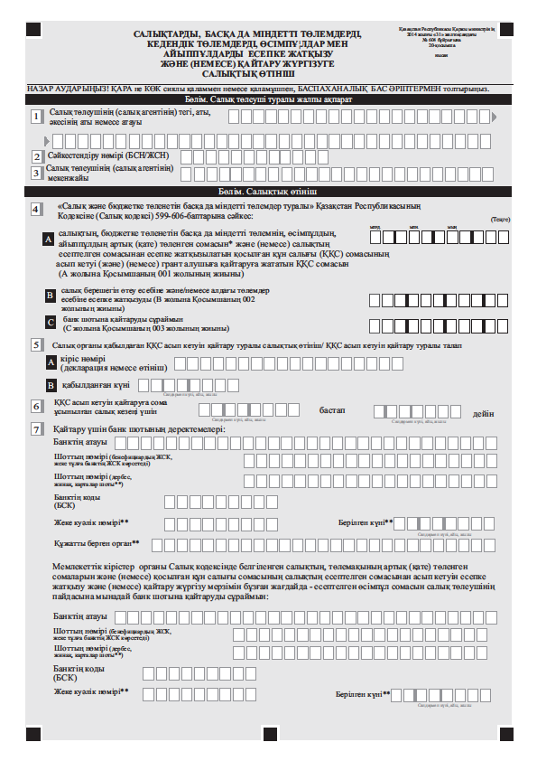
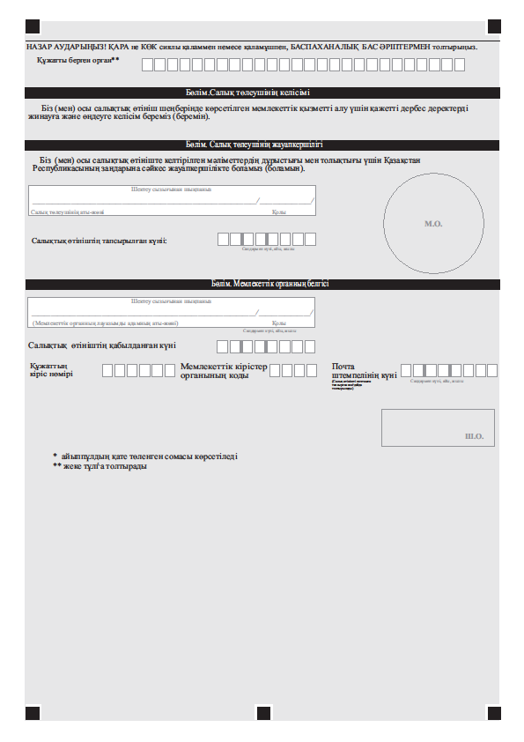

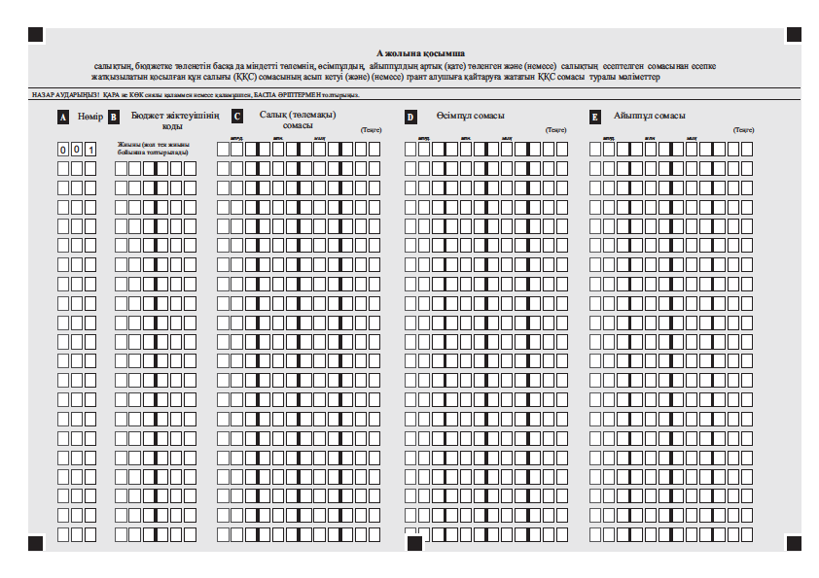
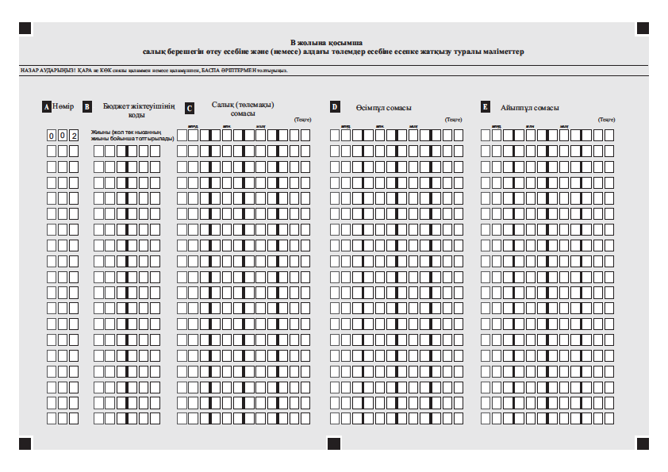
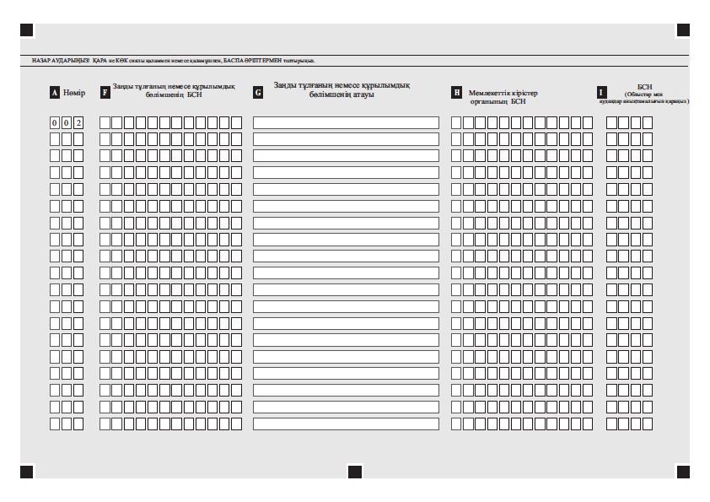
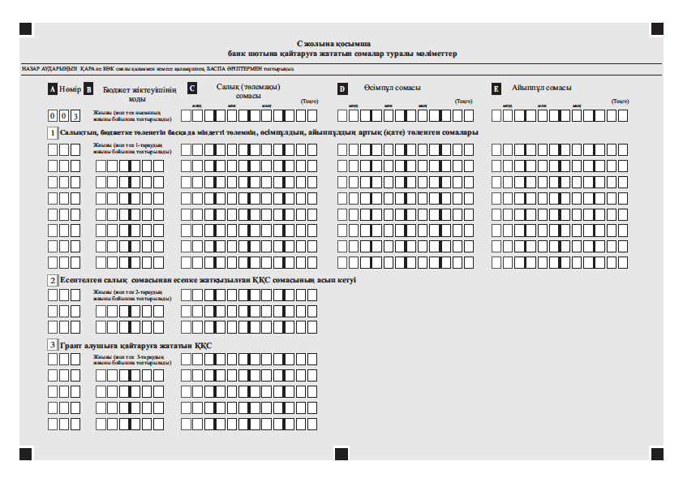
«Салықтардың, бюджетке төленетін басқа да міндетті төлемдердің, өсімпұлдардың, айыппұлдардың төленген сомаларын есепке жатқызуды және қайтаруды жүргізу» мемлекеттік көрсетілетін қызмет стандартына
2-қосымша

(Тегі, аты, болса, әкесінің аты (бұдан әрі - Т.А.Ә.)
немесе көрсетілетін қызметті алушы ұйымының атауы)
_____________________________________________
(көрсетілетін қызметті алушының мекенжайы)

Құжаттарды қабылдаудан бас тарту туралы
қолхат

«Мемлекеттік көрсетілетін қызметтер туралы» 2013 жылғы 15 cәуірдегі Қазақстан Республикасының Заңы 20-бабының 2-тармағын басшылыққа ала отырып, «Халыққа қызмет көрсету орталығы» РМК филиалының № ___ бөлімі (мекенжайы көрсетілсін) мемлекеттік қызмет көрсетуге «Салықтардың, бюджетке төленетін басқа да міндетті төлемдердің, өсімпұлдардың, айыппұлдардың төленген сомаларын есепке жатқызуды және қайтаруды жүргізу» құжаттарын қабылдаудан, Сіздің мемлекеттік көрсетілетін қызмет стандартында көзделген тізбеге сәйкес құжаттардың толық пакетін ұсынбауыңызға байланысты бас тартады, атап айтқанда:
Жоқ құжаттардың атауы:

1) ____________________________________________;
2) ____________________________________________;
3) ....
Осы қолхат әр тарапқа бір-бірден 2 данада жасалды.

Аты-жөні (ХҚКО қызметкерінің) (қолы)

Орындаушы: Т.А.Ә. ________________________________________________
Телефон _____________
Алды: Т.А.Ә./қызметті алушының қолы

20__ ж. «___» _______________
_________________

